Консультации для родителей по теме «Посуда. Продукты питания»
Образовательная область «Речевое развитие»
Дидактические игры на тему: «Посуда. Продукты питания»
1.Игра «Скажи наоборот» (с мячом)
Ложка чистая – ложка грязная.
Тарелка глубокая – тарелка мелкая.
Чашка большая – чашка маленькая.
Сковорода тяжелая – сковорода легкая.
Ножик старый – ножик новый.
2.Игра «Магазин»
Дети «приходят в магазин и покупают» посуду, объясняя ее назначение.
Я куплю кастрюлю и буду готовить в ней суп. И т. д
3. Игра «Где живут продукты?»
Можно объяснить детям, что у каждого продукта есть свой домик и просить угадать детей название домика.
Сахар живет в… (сахарнице). Соль живет в… (солонке).
Сухари живут в… (сухарнице). Масло живет в… (масленке).
Перец живет в… (перечнице). Чай живет в… (чайнике).
Кофе живет в…. (кофейнике). Селедка живет в.. (селедочнице).
Конфеты живут в. (конфетнице). Салат живет в. (салатнице).
4.Игра «Чего не хватает?»
Можно показывать картинку с изображением посуды или предмет посуды, закрывая какую-либо часть, и спрашивать: «Чего не хватает у чайника?» (У чайника не хватает носика).
5.Игра «Из чего сделана посуда?» (с мячом)
Проводится с перекидыванием мяча. Можно называть предмет, Дети – прилагательное характеризующее материал, из которого он сделан. Например,
Вилка из металла – металлическая
Ваза из хрусталя – хрустальная
Ложка из дерева – деревянная
Тарелка из пластмассы – пластмассовая
Чашка из фарфора – фарфоровая
6.Игра «Кто больше слов придумает?»
Можно предлагать детям вспомнить и назвать слова-действия, относящиеся к посуде, кто из членов семьи совершает какие действия с ней. (Например, это чайник, в нем можно кипятить воду и т.д.

Чтение художественной литературы
Почитайте детям:
Посуда:
1. Аркадий Гайдар «Голубая чашка».
2.Братья Гримм «Горшок каши».
3.Геннадий Глушнёв «Весёлые тарелки»
4.Корней Чуковский «Федорино горе», «Муха-Цокотуха».
5.Николай Носов «Мишкина каша».
6.Русские народные сказки «Жихарка», «Лиса и журавль», «Лисичка со скалочкой»,
«Лиса и кувшин».
Продукты питания:
1. Вера Осеева «Печенье»
2. Зоя Александрова «Вкусная каша».
3. Ирина Токмакова «Каша».
4. К. Петровская «Лепили дружно мы вареники…»
5. М. Пляцковский «Кому что нравится».
6. Николай Телешов «Уха» (в сокр.).
7. Эмма Мошковская «Маша и каша».
8. Р.н.с. «Горшочек каши».
Хлеб.
1. Владимир Орлов «Колосок»
2. Михаил Пришвин «Лисичкин хлеб»
3. Я. Дягутите «Руки человека» (из книги «Рожь поет»).

Образовательная область «Социально-коммуникативное развитие»
ОБЖ «Правила личной гигиены ребенка»
«Как правильно мыть руки?»
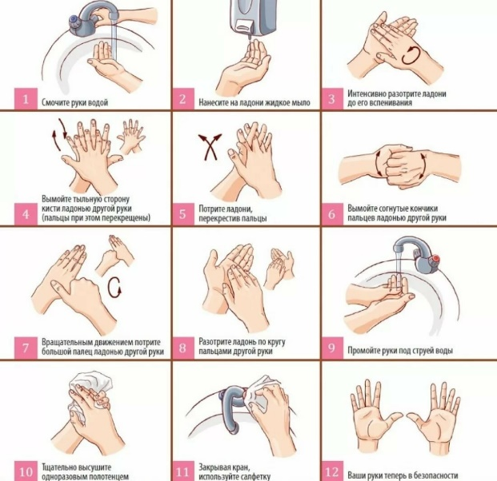
Мыть руки нужно с мылом под струёй теплой воды. Чем вода горячее, тем она лучше смывает грязь. Использование мыла при мытье рук обязательно, особенно если нет горячей воды. Руки, вымытые холодной водой без мыла, чистыми считать нельзя. Руки следует намыливать1-2 раза. Мыло тщательно смыть водой. После мытья рук их следует вытереть насухо чистым сухим полотенцем. Полотенце у каждого ребёнка должно быть своё. Если полотенце после того, как ребёнок им вытер руки, осталось чистым, означает, что руки вымыты хорошо. Для того чтобы определить насухо ли вытерты руки, надо приложить руки тыльной стороной ладони к лицу и тем самым определить их сухость.
«Правила безопасности и поведения ребенка на улице»
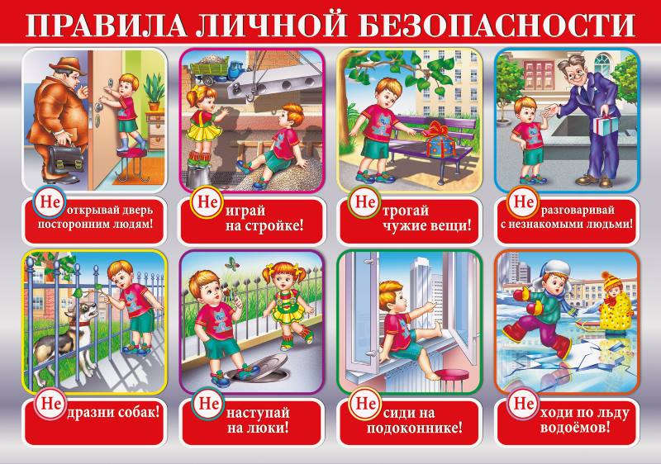
Безопасное поведение в каждой семье понимается по-разному, в связи с чем родители и составляют правила конкретно для своих детей. Предлагаем ознакомиться с основными правилами безопасного поведения на улице, которые могут стать основой для создания собственных:
- Всегда нужно предупреждать родителей, куда идешь, с кем и когда вернешься.
- Не нужно в темное время суток одному гулять на улице. Если сложилось так, что уже темно, то домой лучше добираться по освещаемым местам.
Если поблизости начинает тормозить авто, нужно отойти от него подальше и ни при каких обстоятельствах не садиться в машину.
- Если кажется, что кто-то преследует, нужно перейти на другую улицу, зайти в магазин или обратиться за помощью к взрослым, то есть привлечь внимание к себе.
- Во время игр не следует залезать в заброшенные транспортные средства, здания и прочие подобные места.
- Если угрожает опасность, не нужно стесняться громко звать на помочь и защищаться.
- В общественных местах нужно строго соблюдать общественный порядок, правила уличного движения и пользования транспортными средствами.
- Не портить общественное и государственное имущество.
- Не сорить на улице и в общественных местах.
- Бережно относиться к природе и труду других людей.

Социальный мир
Тема: «Семикаракорская керамика. Особенности посуды с Дона»
Посуда ручной работы всегда пользовалась особой популярностью, так как несет в себе подчерк мастера, создавшего ее. Ручная работа придает изделиям уникальность и ценность, формирует в нас понимание значимости человеческого труда, способствует эстетическому наслаждению художественной красотой.
В чем же особенность Семикаракорской керамики? Если углубиться в детали самого по себе уникального производства, то можно выделить несколько важных моментов: ручная работа: от заготовки форм, узорной росписи до покрытия глазурью и обжига изделий; художественная ценность изделий; подглазурная роспись, вхождение в ассоциацию народных художественных промыслов России; самобытность промысла; экологическая чистота сырья – белой глины.
Купить семикаракорскую керамику можно в интернет-магазине «Донские сувениры», который является самым большим и полным каталогом изделий художественного промысла. На сайте также можно найти много информации об изделиях и мастерах, создавших их. Там же можно заказать красочный печатный каталог изделий художественной керамики.
Россия щедра талантами. К сожалению, не все произведения настоящих мастеров становятся достоянием народа. Далее мы коротко расскажем о самобытном производстве, зародившемся в Ростовской области, в жемчужине Дона – городе Семикаракорске.
«И кому с тобой сравниться, знаменитая станица!», – так писал Борис Куликов, поэт и прозаик щедрой семикаракорской земли. И это утверждение во многом правомерно и показательно. За долгую историю Семикаракорска (более 340 лет) произошло множество значимых событий.
Не углубляясь в историю, совсем недавно, в 2012 году, Семикаракорск стал 2-м городом по благоустройству с населением до 100 т. человек и получил гранд от Правительства РФ на дальнейшее благоустройство. Неудивительно, что именно на такой земле и появилась Семикаракорская керамика. В 30-х годах двадцатого столетия множество кустарных мастерских с полностью ручным способом производства на примитивном оборудовании объединились в отдельную отрасль, образовав семикаракорский райпромкомбинат, который с 1972 года приступил к изготовлению художественной керамики. Отныне семикаракорская посуда стала распространена во многих городах Союза, и высоко там ценилась. Сегодня, благодаря оригинальному дизайну, эта посуда известна далеко за пределами Ростовской области и даже России.
География ее распространения очень обширна. Ростовский фаянс выставляется на многих художественных выставках нашей страны, а также в таких странах как Франция, Германия, Англия и многих других, где всегда признавалось высокое мастерство художников и дизайнеров и оригинальность исполнения каждого изделия. На данный момент Семикаракорский фаянс развивается как самостоятельное направление донской культуры и является наивысшим достижением декоративно-прикладного искусства в керамике донского региона.
Образовательная область «Познавательное развитие»

Формирование элементарных математических представлений
Мы предлагаем вам игры на развитие математических представлений, поиграйте вместе с детьми.

1.
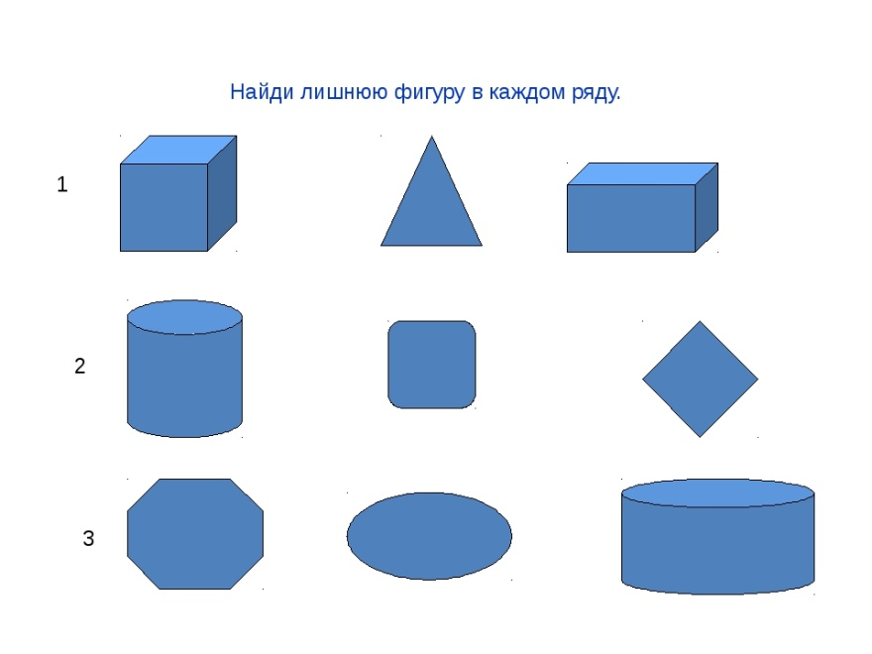
2. Назовите фигуры, которые изображены на рисунке, давайте перечислим, начиная с первой.

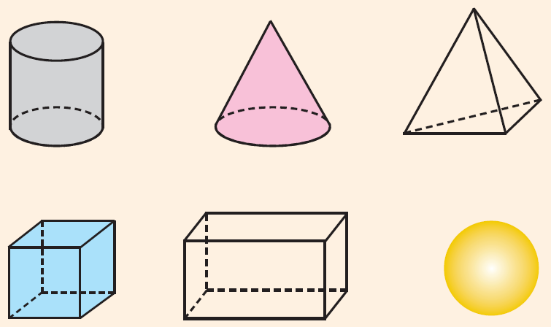
- Что лежит в основании цилиндра?
- Что лежит в основании конуса?
- Что лежит в основании призмы?
- Что лежит в основании куба? Прямоугольного параллелепипеда?
3. Назовите лишний предмет. (Выполнение наглядно):
круг, треугольник, прямоугольник, 8 (геометрические фигуры и цифра);
квадрат, круг, прямоугольник, треугольник (круг фигура без углов);
дом, кубик, стол, солнце (солнце круглое);
круг, треугольник, цилиндр, квадрат (цилиндр – объемная фигура);
цилиндр, куб, конус, трапеция (трапеция плоская фигура).
4. Необходимо внимательно посмотреть на ряды геометрических фигур, и дорисовать недостающие.
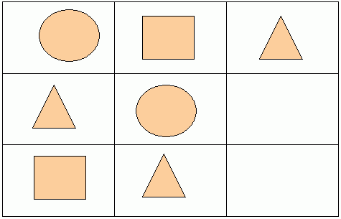
5. Составление геометрических фигур
1.Составить 2 равных треугольника из 5 палочек;
2.Составить 2 равных квадрата из 7 палочек;
3.Составить 3 равных треугольника из 7 палочек;
4.Составить 4 равных треугольника из 9 палочек;
5.Составить 3 равных квадрата из10 палочек;
6.Из 5 палочек составить квадрат и 2 равных треугольника;
7.Из 9 палочек составить квадрат и 4 треугольника;
8.Из 9 палочек составить 2 квадрата и 4 равных треугольника (из 7 палочек составляют 2 квадрата и делят на треугольники.
6. Составление геометрических фигур
Цель: упражнять в составлении геометрических фигур на плоскости стола, анализе и обследовании их зрительно-осязаемым способом.
Материал: счётные палочки (15-20 штук), 2 толстые нитки (длина 25-30см)
Задания:
1.Составить квадрат и треугольник маленького размера;
2.Составить маленький и большой квадраты;
3.Составить прямоугольник, верхняя и нижняя стороны которого будут равны 3 палочкам, а левая и правая – 2;
4.Составить из ниток последовательно фигуры: круг и овал, треугольники. Прямоугольники и четырёхугольники.
Образовательная область «Художественно-эстетическое развитие».
Лепка «Чайный сервиз»
Задачи: Учить детей лепить чайный сервиз конструктивным методом, развивать у детей эстетическое восприятие формы, передавать форму посуды, лепить полые формы, с помощью стеки наносить узор на поверхность предмета, воспитывать интерес к лепке посуды.
Описание лепки:
Для того, чтобы у нашего чайника был носик, из пластилина этого же цвета мы скатали маленькую "колбаску" и прикрепили ее к чайнику так, чтобы узкая часть детали "смотрела" вверх. Чайнику нужна крышка. Ее мы сделали из небольшого кусочка пластилина, который расплющили между пальцев и маленького шарика (колобка). Расплющенную деталь с шариком (колобком) мы поставили на чайник сверху. Так у нас получилась крышка. Еще чайнику нужна ручка. Из небольшого количества пластилина мы слепили "колбаску" и изогнув ее дугой, мы прикрепили ее к противоположной от носика стороне. Чайник готов. Теперь надо его украсить. Для этого мы взяли пластилин белого цвета и методом "Отщипывания" выложили на одной из сторон цветочек. Чтобы слепить кружку, мы скатали шарик (колобок) и сделали в середине небольшое углубление. Чтобы сделать кружечке ручку, мы из небольшого количества пластилина лепили "колбаску" и изогнув ее дугой прикрепляли к кружечке (Как в работе с чайником). Чтобы кружечка была красивой, мы ее украсили в том же стиле, что и чайник. Для кружечки мы слепили блюдечко. Небольшое количество пластилина мы скатали в шарик, расплющили его между пальцев и поставили под чашечку. По желанию можно сделать ложечку. Небольшое количество пластилина скатывается в очень тонкую "колбаску", один из концов расплющивается и ставится в кружечку.

Перед началом лепки можно сделать пальчиковую гимнастику.
Пальчиковая гимнастика «Помощник»
Посуду моет наш Антошка.
(Потирать ладони друг от друга)
Моет вилку, чашку, ложку.
(Разгибать пальцы из кулачка, начиная с мизинца)
Вымыл блюдце и стакан.
И закрыл покрепче кран.
(Имитирующее движение кистью руки)

